УО «Белорусский государственный университет информатики и радиоэлектроники»

Кафедра ПОИТ

Отчет по лабораторной работе № 2

по предмету «Архитектура компьютерной техники и операционных систем»

Вариант 14

Выполнил:

Наривончик А.М.

гр. 351004

Проверил:

Аврамец Д.В.

Минск 2024

**Задание**

Разработка операционной части простейшего цифрового вычислительного устройства: умножение с младших разрядов со сдвигом множимого влево.

**Структурная схема операционной части**



**Временная диаграмма для входов операционной части**

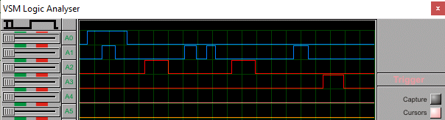

Временная диаграмма сигналов на входах Y0, Y1, Y2 и Y3 при вычислении

**Принципиальная схема операционной части**

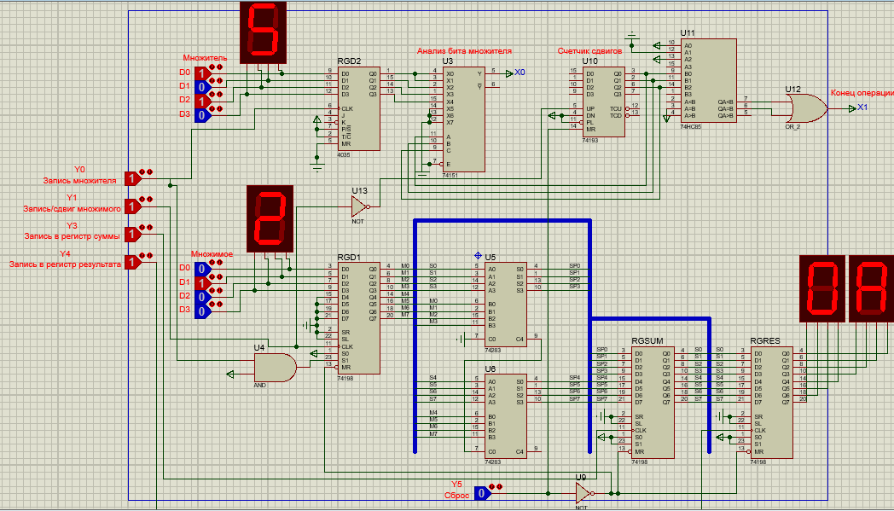

**Граф - схема алгоритма**

